BIO-RAD MyCycler梯度PCR仪操作规程
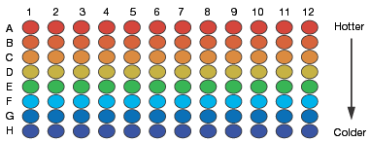
1、接通电源，启动PCR仪。
2、从左下方的程序库进入，出现一程序界面。在右侧栏里是随机匹配的程序通用模式，实验者可按照自己的具体需要编辑程序，最后save as 保存为自命名程序，自命名程序出现在程序库界面的左侧。
3、选取自己的程序run，之后出现一个界面提示你定义管内的样本量，按实际填写；再选择是否用hot start。
4、以上全部完成后运行程序。

使用注意事项：
1、此型号PCR仪为96反应模块，用0.2ml平顶管或96孔PCR板；
2、反应模块的温度变化如上图所示；
3、如果在扩增过程中出现突然停电的情况，请立刻向实验室工作人员报告（突发停电情况有损设备）；
4.程序中最终的保温温度请设置为12-18 °C，反应结束后尽快将样品取出，以免影响设备半导体的寿命。

